Домашнее задание по «Сольфеджио» от 16.09, 21.09.

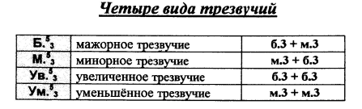
1) Превратите данные мажорные трезвучия в минорные и увеличенные. Выполняем задание за фортепиано, проигрывая и пропевая каждое трезвучие.
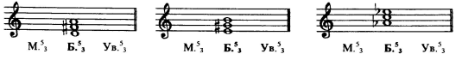
2) Превратите данные минорные трезвучия в мажорные и уменьшённые.
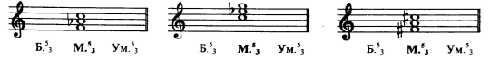
3) Постройте 3 вида ре минора и ми минора письменно в тетради. Обязательно сыграйте и спойте, что получилось!

